le métier

la profession de quelqu’un

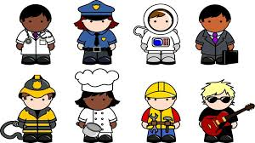

le directeur
la directrice

la personne qui dirige
une école publique

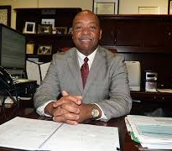
le maître
la maîtresse

une personne qui enseigne
aux enfants dans une école

le / la bibliothécaire

une personne qui aide dans
une bibliothèque, ou qui
en est responsable

un agent d’entretien

une personne qui nettoie et entretient un bâtiment

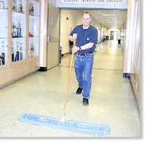
le chauffeur de bus

une personne chargée de
conduire un bus

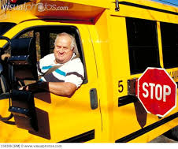
l’agent de circulation

une personne qui aide les gens
à traverser la rue en toute sécurité

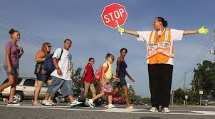
le / la secrétaire
une personne qui aide dans
les tâches administratives
et d’archivage

la dame de service

une personne qui s’occupe
de la cantine

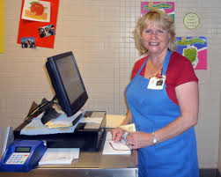
le policier / la policière

une personne chargée de maintenir la paix et l’ordre

le pompier

une personne chargée
d’éteindre les feux

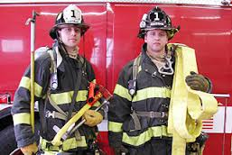
le respect

un sentiment d’admiration ou
de considération pour
quelqu’un ou quelque chose

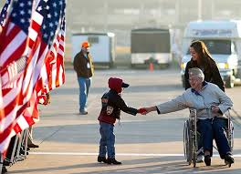
un ami / une amie

quelqu’un que tu connais bien et avec qui tu aimes passer du temps

une responsabilité

une obligation d’accomplir
un devoir

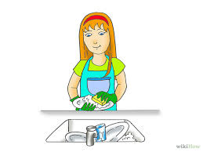
rendre service
faire quelque chose qui aide
les autres

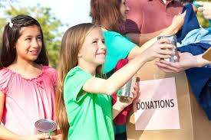
un monument

un bâtiment ou un lieu qui a
une importance historique

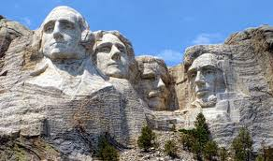
les coutumes

les traditions d’un pays ou
d’une société

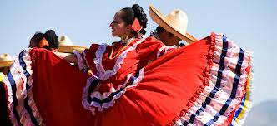
la coopération

action de travailler ensemble
dans le même but

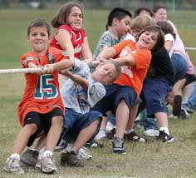
un/une camarade

une personne de ton âge
et qui est ton égal

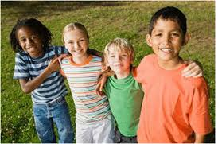
le serment d’allégeance

la promesse de soutenir son pays

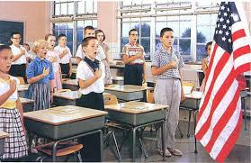
une école

un endroit où les enfants vont
pour apprendre

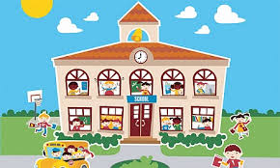
le choix

le fait d’avoir la possibilité
de choisir

un citoyen

le membre d’un pays,
et qui a le droit d’y vivre

une boussole

un instrument utilisé pour connaître les directions géographiques sur la Terre

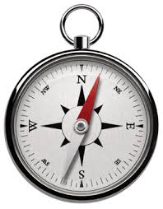
les points cardinaux

les directions: Nord, Sud, Est, Ouest

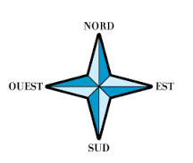
les caractéristiques physiques

reliefs, étendues d’eau, climat, végétation, nature des sols

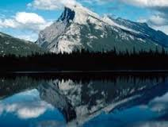
la rose des vents

un cercle montrant les directions sur un plan ou une carte

la population

ensemble des personnes ou animaux qui habitent un espace, une terre

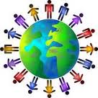
une ressemblance

le fait d’être semblable ou
du même type

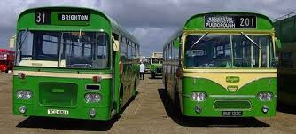
une différence

un caractère qui distingue
une chose d’une autre

l’argile

un type de terre qui peut être travaillé quand il est mouillé, et cuit pour faire
des briques ou des poteries

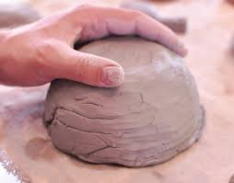
comparer

examiner les ressemblances et
les différences entre deux objets

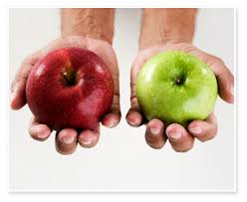
contraster

être très différent de quelque chose

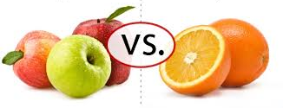
les données

les informations ou les faits

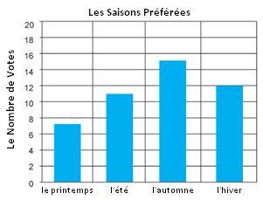
la preuve

des informations ou des faits qui aident à prouver quelque chose ou
à être convaincu que c’est vrai

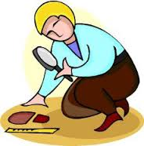
les sédiments

fines particules de terre qui sont transportées dans l’eau et se déposent
au fond d’une rivière ou d’un lac

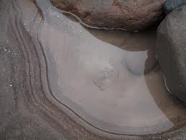
la similitude

la relation unissant
deux choses semblables

trier

répartir en plusieurs groups

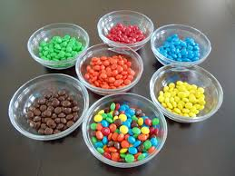
la texture

la constitution et la structure
de quelque chose

la terre

le sol dans lequel poussent
les plantes

